Министерство науки и высшего образования
Российской Федерации
ФЕДЕРАЛЬНОЕ ГОСУДАРСТВЕННОЕ
БЮДЖЕТНОЕ ОБРАЗОВАТЕЛЬНОЕ УЧРЕЖДЕНИЕ
ВЫСШЕГО ОБРАЗОВАНИЯ

«ВЯТСКИЙ ГОСУДАРСТВЕННЫЙ УНИВЕРСИТЕТ»

Факультет автоматики и вычислительной техники
Кафедра радиоэлектронных средств

Отчёт по дисциплине
«Аппаратные средства вычислительной техники»
Лабораторная работа №1
Вариант 17

Выполнил: | студент группы ИНБб-3301 |  | ______________ |  | /Е.Д. Сюзева/
Проверил: | преподаватель кафедры РЭС |  | ______________ |  | /М.А. Земцов/

Киров 2026
Цель работы: изучение системы команд и способов адресации микропроцессоров с архитектурой x86.
Индивидуальное задание: Напишите программу на Ассемблере, которая реализует выражение в соответствии с вариантом (таблица 1). Определите, происходит ли переполнение при вычислении выражения.
Таблица 1 – Варианты заданий
Вариант | Исходные данные | Задание
17 | - = -15  - = 5  - = 3 | Вычислить M=(Z/2+X’*Y) + (X’ and Z’),  где X', Z’ – получены в результате инверсии 4 младших бит X и Z соответственно

Написали код программы на Ассемблере, представленный на рисунке 1:
.686
.model flat, stdcall
.stack 100h

ExitProcess PROTO STDCALL :DWORD

.data
X dd -15
Y dd 5
Z dd 3
M dd ?
two dd 2

.code
Start:

mov ebx, X
xor ebx, 0Fh ; EBX = X'

mov eax, Z
mov edx, 0
idiv two ; EAX = Z/2

imul ebx, Y ; EBX = X'*Y
add eax, ebx

mov ebx, X
xor ebx, 0Fh ; EBX = X'
mov eax, Z
xor eax, 0Fh ; EAX = Z'
and ebx, eax ; EBX = X' AND Z'

add eax, ebx ; итог

mov M, eax

invoke ExitProcess, 0

END Start

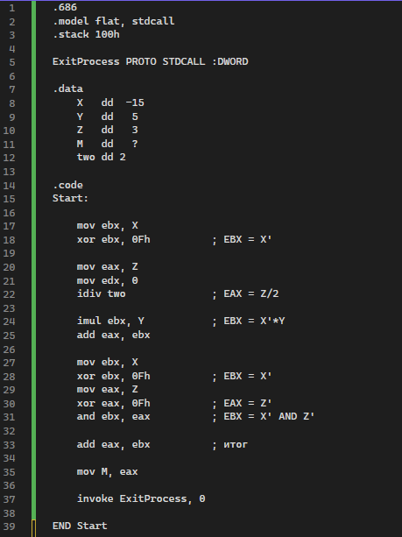
Рисунок 1 – Код программы

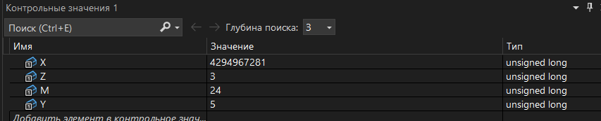
Рисунок 2 – Верификация результатов
Вывод: В ходе выполнения лабораторной работы были изучены основные арифметические и логические команды микропроцессора x86. В процессе выполнения варианта 17:
- освоены операции пересылки данных (MOV);
- выполнены побитовые операции (XOR, AND);
- изучено знаковое умножение (IMUL);
- рассмотрено знаковое деление (IDIV);
- закреплены принципы работы регистров процессора.

